**N1148**  *Scheda creata il 21 ottobre 2022; ultimo aggiornamento: 1 maggio 2024*

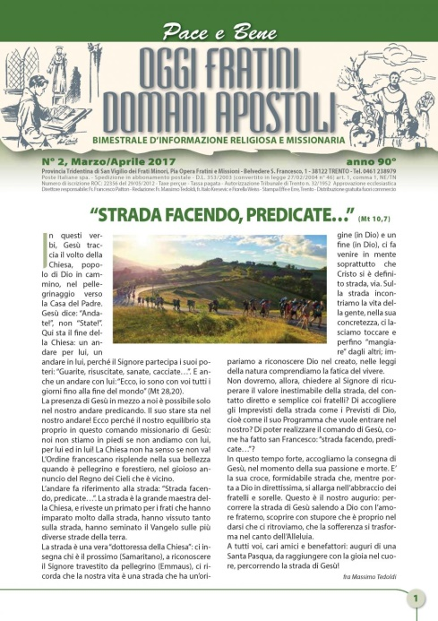**Descrizione storico-bibliografica**

**\*****Oggi fratini domani Apostoli** : mensile d'informazione dei fratini di S. Antonio e delle loro missioni / Pia opera fratini e missioni. - - Anno 93, n. 6 (nov.-dic.) 2020. - Trento : Pia opera fratini e missioni, 1928-2020. – 93 volumi : ill. ; 25 cm. ((Pretitolo: Pace e bene. - Poi sottotitolo: mensile [bimestrale dal 2011] d’informazione religiosa e missionaria. - Descrizione basata su: N. 2 (febbraio 1974). - CFI0409149

Autore: Francescani : Provincia tridentina : Pia Opera Fratini e Missioni



**\*Missioni francescane** / Provincia S. Antonio dei frati minori. - Anno 94, n. 1 (gen.-feb.) 2021- . - Trento : [s.n.], 2021-. - volumi : ill. ; 24 cm. ((Bimestrale; quadrimestrale dal 2022. – Poi pubblicato a Bologna. – Disponibile anche online. - BVE0891703

Fusione di: *Oggi fratini domani Apostoli; *Primavera di vita serafica, Missioni francescane [N82]

Autore: Francescani : Provincia del Nord Italia

Soggetto: Francescani – Missioni – Periodici

**Volumi disponibili in rete** [Lug/Ago 2006-Lug/Ago 2017](http://www.ofmtn.pcn.net/le-missioni-dei-frati-trentini/oggi-fratini-e-domani-apostoli/); [2021-](https://www.missionifrancescane.fm/pubblicazioni/)

**Informazioni storico-bibliografiche**

Il foglietto di comunicazione esce ogni 2 mesi eccetto il mese di novembre nel quale esce il calendario. <http://www.ofmtn.pcn.net/le-missioni-dei-frati-trentini/oggi-fratini-e-domani-apostoli/>

## Pia Opera Fratini e Missioni

Ente filiale specifico della Provincia per l’Evangelizzazione Missionaria. Lo scopo è di:

* promuovere la conoscenza e l’animazione vocazionale e missionaria mediante la stampa e la corrispondenza;
* accettare offerte per le missioni, per l’animazione vocazionale e per l’Infermeria provinciale.

Giornalino bimensile: [Oggi Fratini, Domani Apostoli](http://www.ofmtn.pcn.net/le-missioni-dei-frati-trentini/oggi-fratini-e-domani-apostoli/).

<http://www.ofmtn.pcn.net/le-missioni-dei-frati-trentini/pia-opera-fratini-e-missioni/>

## Missioni Francescane

Missioni Francescane è il frutto del cammino di unione dei quattro centri missionari regionali (Bologna, Genova, Trento e Venezia) che operano a sostegno delle missioni e dei missionari della Provincia S. Antonio dei Frati Minori. La nuova rivista Missioni Francescane continua il prezioso servizio svolto a favore dell’annuncio del Vangelo in tanti angoli del mondo e continua a sostenere la vita e la missione dei frati proponendo progetti a favore dei fratelli più fragili e riflessioni sulla missionarietà di ogni battezzato. fai clic sulla miniatura della copertina per scaricare l'intero numero in formato .pdf <https://www.missionifrancescane.fm/pubblicazioni/>.